# PowerShell常用命令

查看版本

$psversiontable

启动powershell

powershell

启动powershell ise

powershell ise

更新帮助版本（仅限v3.0）

需要以管理员身份运行。

update-help

cmdlet-获取本地或远程计算机上的进程

Get-Process

ps

创建一个命令：以图形化参数模式

Show-Command

Get-ChildItem C:\Temp

Get-ChildItem C:\Temp | ForEach-Object -Process{

if($_ -is [System.IO.FileInfo])

{

Write-Host($_.name);

}

} |

get-process wmiprvse | select-object basePriority,ID,SessionID,WorkingSet | export-csv -path data.csv

Get-ExecutionPolicy

Set-ExecutionPolicy RemoteSigned

Set-ExecutionPolicy Unrestricted

Policy的有效参数:

-- Restricted: 不载入任何配置文件，不运行任何脚本。 "Restricted" 是默认的。

-- AllSigned: 只有被Trusted publisher签名的脚本或者配置文件才能使用，包括你自己再本地写的脚本

-- RemoteSigned: 对于从Internet上下载的脚本或者配置文件，只有被Trusted publisher签名的才能使用。

-- Unrestricted: 可以载入所有配置文件，可以运行所有脚本文件. 如果你运行一个从internet下载并且没有签名的脚本，在运行之前，你会被提示需要一定的权限。

-- Bypass: 所有东西都可以使用，并且没有提示和警告.

-- Undefined: 删除当前scope被赋予的Execution Policy. 但是Group Policy scope的Execution Policy不会被删除.

使用下面的cmd以管理员权限打开，将Powershell脚本的默认打开方式选择为Powershell.exe

ftype Microsoft.Powershellscript.1="%SystemRoot%\system32\windowspowershell\v1.0\powershell.exe" "%1"

Get-ExecutionPolicy -List | Format-Table -AutoSize

Set-Executionpolicy -Scope process -ExecutionPolicy remotesigned

Set-Executionpolicy -Scope CurrentUser -ExecutionPolicy remotesigned

Set-Executionpolicy -Scope LocalMachine -ExecutionPolicy remotesigned

Get-ChildItem C:\Temp | Select-Object Name | Export-Csv C:\Temp\b.csv -NoTypeInformation

$result = Get-ChildItem C:\Temp | Select-Object Name

$result | Add-Member NumberLines1

echo $result

$xl=New-Object -ComObject excel.application

$xl.visible=$true

$wb=$xl.workbooks.open("C:\Temp\445566.xlsx")

$sheet=$wb.sheets.item(2)

Write-Host $sheet.range("a65536").end(-4162).row

$xl.displayAlerts=$False

$wb.Close()

$xl.Application.Quit()

# CMD常用命令

32位版的位置：

C:\windows\system32\odbcad32.exe

64位版的位置：

C:\windows\sysWOW64\odbcad32.exe

# Python

#-*-coding:utf-8

import sys

'''

*首先要搞清楚，字符串在Python内部的表示是unicode编码，因此，在做编码转换时，通常需要以unicode作为中间编码，

即先将其他编码的字符串解码（decode）成unicode，再从unicode编码（encode）成另一种编码。

decode的作用是将其他编码的字符串转换成unicode编码，如str1.decode('gb2312')，表示将gb2312编码的字符串str1转换成unicode编码。

encode的作用是将unicode编码转换成其他编码的字符串，如str2.encode('gb2312')，表示将unicode编码的字符串str2转换成gb2312编码。

总得意思:想要将其他的编码转换成utf-8必须先将其解码成unicode然后重新编码成utf-8,它是以unicode为转换媒介的

如：s='中文'

如果是在utf8的文件中，该字符串就是utf8编码，如果是在gb2312的文件中，则其编码为gb2312。这种情况下，要进行编码转换，都需要先用

decode方法将其转换成unicode编码，再使用encode方法将其转换成其他编码。通常，在没有指定特定的编码方式时，都是使用的系统默认编码创建的代码文件。

如下：

s.decode('utf-8').encode('utf-8')

decode():是解码

encode()是编码

isinstance(s,unicode):判断s是否是unicode编码，如果是就返回true,否则返回false*

'''

'''

s='中文'

s=s.decode('utf-8') #将utf-8编码的解码成unicode

print isinstance(s,unicode) #此时输出的就是True

s=s.encode('utf-8') #又将unicode码编码成utf-8

print isinstance(s,unicode) #此时输出的就是False

'''

print sys.getdefaultencoding()

s='中文'

if isinstance(s,unicode): #如果是unicode就直接编码不需要解码

print s.encode('utf-8')

else:

print s.decode('utf-8').encode('gb2312')

print sys.getdefaultencoding() #获取系统默认的编码

reload(sys)

sys.setdefaultencoding('utf8') #修改系统的默认编码

print sys.getdefaultencoding()

## OpenCV

pip install --upgrade setuptools

pip install numpy Matplotlib

pip install opencv-python

### HSV

一般对颜色空间的图像进行有效处理都是在HSV空间进行的，然后对于基本色中对应的HSV分量需要给定一个严格的范围，下面是通过实验计算的模糊范围（准确的范围在网上都没有给出）。

H: 0 — 180

S: 0 — 255

V: 0 — 255

此处把部分红色归为紫色范围：

|  |  |  |  |  |  |  |  |  |  |  |  |
| --- | --- | --- | --- | --- | --- | --- | --- | --- | --- | --- | --- |
|  | 黑 | 灰 | 白 | 红 | | 橙 | 黄 | 绿 | 青 | 蓝 | 紫 |
| hmin | 0 | 0 | 0 | 0 | 156 | 11 | 26 | 35 | 78 | 100 | 125 |
| hmax | 180 | 180 | 180 | 10 | 180 | 25 | 34 | 77 | 99 | 124 | 155 |
| smin | 0 | 0 | 0 | 43 | | 43 | 43 | 43 | 43 | 43 | 43 |
| smax | 255 | 43 | 30 | 255 | | 255 | 255 | 255 | 255 | 255 | 255 |
| vmin | 0 | 46 | 221 | 46 | | 46 | 46 | 46 | 46 | 46 | 46 |
| vmax | 46 | 220 | 255 | 255 | | 255 | 255 | 255 | 255 | 255 | 255 |

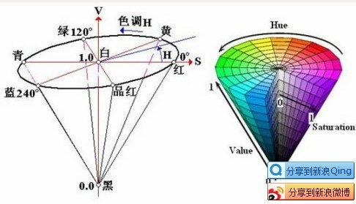

## 文件引用

假设名为A.py的文件需要调用B.py文件内的C(x,y)函数

假如在同一目录下,则只需

import B

if __name__ == "__main__":

B.C(x,y)

若只需调用单个函数，也可以

from B import C

if __name__ == "__main__":

C(x,y)

若A.py和B.py位于不同的目录下，可以用以下方法

(假设B.py位于D盘的根目录下)

1.引用所在路径

import sys

sys.path.append('D:/')

import B

if __name__=="__main__":

print B.pr(x,y)

2.使用imp

import imp

B=imp.load_source('B','D:/B.py')

import B

if __name__=="__main__":

print B.pr(x,y)

## 生成pyc文件

对于py文件，可以执行下面命令来生成pyc文件。

python -m foo.py

## 打包python文件为exe文件

pyinstaller -F example.py

-F参数可将代码打包成单个exe程序。

另外如果是GUI程序不需要控制台窗口的还可以加上-w参数：

pyinstaller -w -F example.py

## 二维码生成和识别

pip install qrcode

pip install image

## 基本数据类型

整数

浮点数

字符串

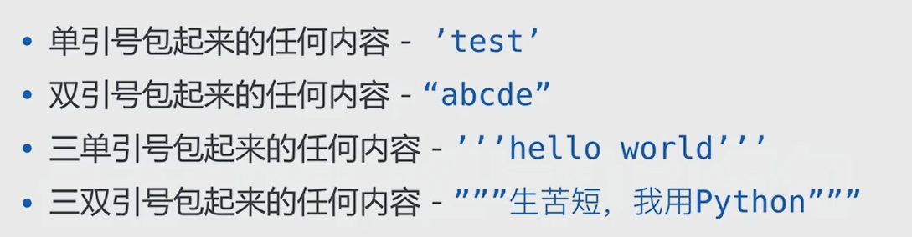

句子中含有双引号，则需要最外面的是单引号；反之亦然

如果需要换行，则需要三引号

临时的代码注释，也可使用三引号

平时使用三个单引号比较好

打印语句/函数

print

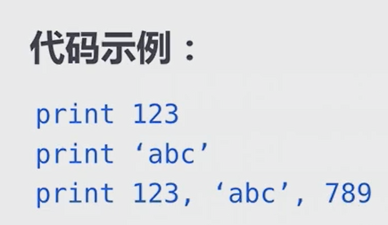

Python2中使用print函数，需要添加这句话：

from __future__ import print_function

## 使用Anaconda安装第三方库

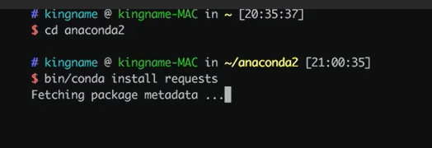

# 小程序

## app.js：小程序逻辑

## app.json：小程序公共设置

## app.wxss：小程序公共样式表

## .js 页面逻辑

配置文件

## .wxml页面结构

网页编程采用的是 HTML + CSS + JS 这样的组合，

HTML 是用来描述当前这个页面的结构（WXML）

CSS 用来描述页面的样子

JS 通常是用来处理这个页面和用户的交互。

同样道理，在小程序中也有同样的角色，其中 WXML 充当的就是类似 HTML 的角色

## .wxss页面样式表

WXSS 具有 CSS 大部分的特性，小程序在 WXSS 也做了一些扩充和修改。

新增了尺寸单位。在写 CSS 样式时，开发者需要考虑到手机设备的屏幕会有不同的宽度和设备像素比，采用一些技巧来换算一些像素单位。WXSS 在底层支持新的尺寸单位 rpx ，开发者可以免去换算的烦恼，只要交给小程序底层来换算即可，由于换算采用的浮点数运算，所以运算结果会和预期结果有一点点偏差。

提供了全局的样式和局部样式。和前边 app.json, page.json 的概念相同，你可以写一个 app.wxss 作为全局样式，会作用于当前小程序的所有页面，局部页面样式 page.wxss 仅对当前页面生效。

此外 WXSS 仅支持部分 CSS 选择器

## .json页面配置文件

app.json 是对当前小程序的全局配置，包括了小程序的所有页面路径、界面表现、网络超时时间、底部 tab 等。

### [pages](https://mp.weixin.qq.com/debug/wxadoc/dev/framework/config.html#pages)：设置页面路径

接受一个数组，每一项都是字符串，来指定小程序由哪些页面组成。

每一项代表对应页面的【路径+文件名】信息

**数组的第一项代表小程序的初始页面。**

**小程序中新增/减少页面，都需要对 pages 数组进行修改。**

"pages": [

"pages/index/index",

"pages/logs/index"

],

### Window【app.json】：设置默认页面的窗口表现

用于设置小程序的状态栏、导航条、标题、窗口背景色。

|  |  |  |  |  |
| --- | --- | --- | --- | --- |
| 属性 | 类型 | 默认值 | 描述 | 最低版本 |
| navigationBarBackgroundColor | HexColor | #000000 | 导航栏背景颜色，如"#000000" |  |
| navigationBarTextStyle | String | white | 导航栏标题颜色，仅支持 black/white |  |
| navigationBarTitleText | String |  | 导航栏标题文字内容 |  |
| navigationStyle | String | default | 导航栏样式，仅支持 default/custom。custom 模式可自定义导航栏，只保留右上角胶囊状的按钮 | 微信版本 6.6.0 |
| backgroundColor | HexColor | #ffffff | 窗口的背景色 |  |
| backgroundTextStyle | String | dark | 下拉背景字体、loading 图的样式，仅支持 dark/light |  |
| backgroundColorTop | String | #ffffff | 顶部窗口的背景色，仅 iOS 支持 | 微信版本 6.5.16 |
| backgroundColorBottom | String | #ffffff | 底部窗口的背景色，仅 iOS 支持 | 微信版本 6.5.16 |
| enablePullDownRefresh | Boolean | FALSE | [是否开启下拉刷新，详见页面相关事件处理函数](https://mp.weixin.qq.com/debug/wxadoc/dev/framework/app-service/page.html#%E9%A1%B5%E9%9D%A2%E7%9B%B8%E5%85%B3%E4%BA%8B%E4%BB%B6%E5%A4%84%E7%90%86%E5%87%BD%E6%95%B0) |  |
| onReachBottomDistance | Number | 50 | 页面上拉触底事件触发时距页面底部距离，单位为px |  |

"window":{

"navigationBarBackgroundColor": "#ffffff",

"navigationBarTextStyle": "black",

"navigationBarTitleText": "微信接口功能演示",

"backgroundColor": "#eeeeee",

"backgroundTextStyle": "light"

}

### Window【page.json】

每一个小程序页面也可以使用.json文件来对本页面的窗口表现进行配置。

页面的配置比app.json全局配置简单得多，只是设置 app.json 中的 window 配置项的内容，页面中配置项会覆盖 app.json 的 window 中相同的配置项。

页面的.json只能设置 window 相关的配置项，以决定本页面的窗口表现，所以无需写 window 这个键

### tabBar：设置底部 tab 的表现

如果小程序是一个多 tab 应用（客户端窗口的底部或顶部有 tab 栏可以切换页面），可以通过 tabBar 配置项指定 tab 栏的表现，以及 tab 切换时显示的对应页面。

Tip：

当设置 position 为 top 时，将不会显示 icon

tabBar 中的 list 是一个数组，只能配置最少2个、最多5个 tab，tab 按数组的顺序排序。

**属性说明：**

|  |  |  |  |  |
| --- | --- | --- | --- | --- |
| 属性 | 类型 | 必填 | 默认值 | 描述 |
| color | HexColor | 是 |  | tab 上的文字默认颜色 |
| selectedColor | HexColor | 是 |  | tab 上的文字选中时的颜色 |
| backgroundColor | HexColor | 是 |  | tab 的背景色 |
| borderStyle | String | 否 | black | tabbar上边框的颜色， 仅支持 black/white |
| list | Array | 是 |  | tab 的列表，详见 list 属性说明，最少2个、最多5个 tab |
| position | String | 否 | bottom | 可选值 bottom、top |

其中 list 接受一个数组，数组中的每个项都是一个对象，其属性值如下：

|  |  |  |  |
| --- | --- | --- | --- |
| 属性 | 类型 | 必填 | 说明 |
| pagePath | String | 是 | 页面路径，必须在 pages 中先定义 |
| text | String | 是 | tab 上按钮文字 |
| iconPath | String | 否 | 图片路径，icon 大小限制为40kb，建议尺寸为 81px * 81px，当 postion 为 top 时，此参数无效，不支持网络图片 |
| selectedIconPath | String | 否 | 选中时的图片路径，icon 大小限制为40kb，建议尺寸为 81px * 81px ，当 postion 为 top 时，此参数无效 |

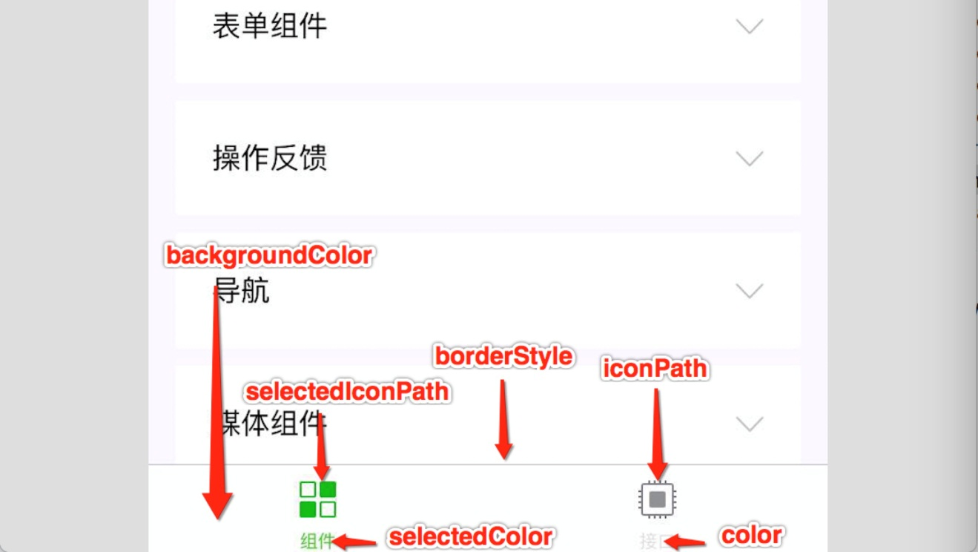

### networkTimeout：设置网络超时时间

### debug：设置是否开启 debug 模式

可以在开发者工具中开启 debug 模式，在开发者工具的控制台面板，调试信息以 info 的形式给出，其信息有Page的注册，页面路由，数据更新，事件触发。 可以帮助开发者快速定位一些常见的问题。

# 人工智能

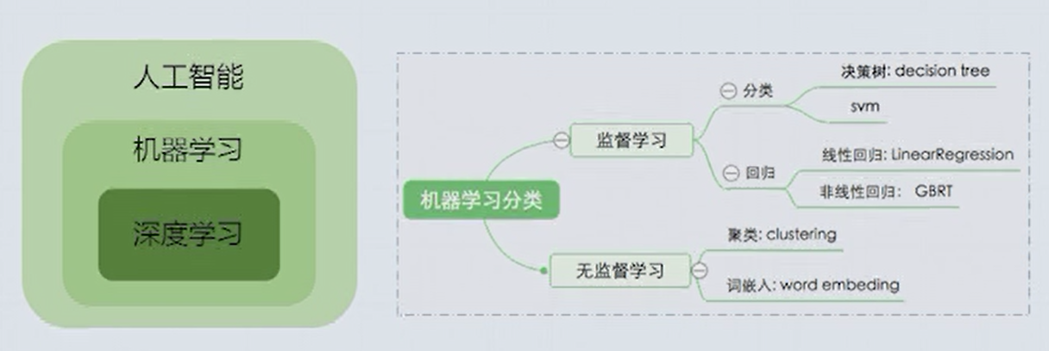

## 机器学习

### 定义和概念



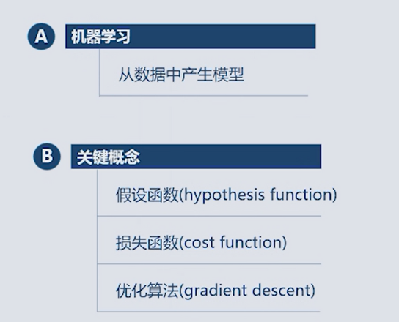

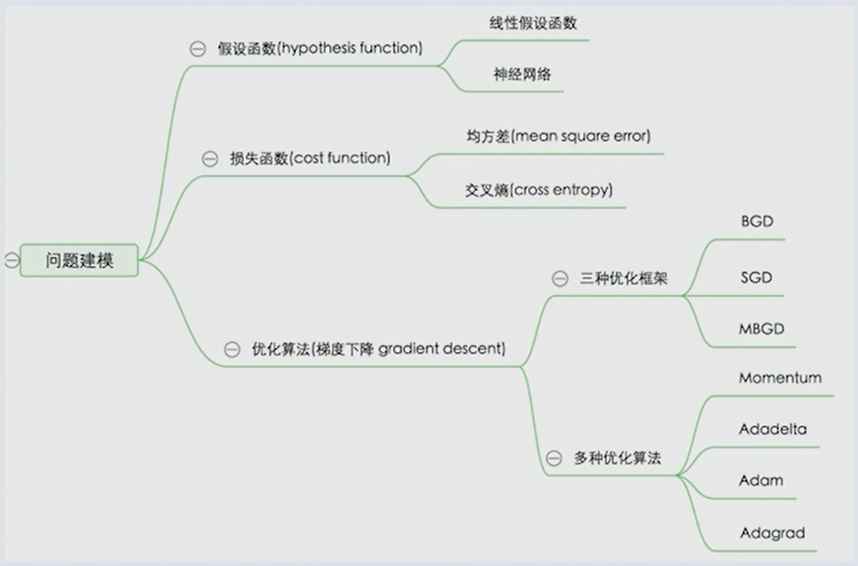

#### 假设函数（Hypothesis Function）

#### 损失函数（Cost Function）

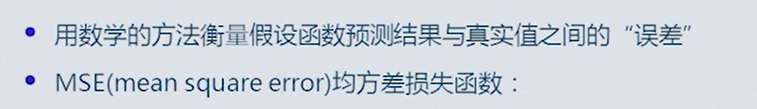

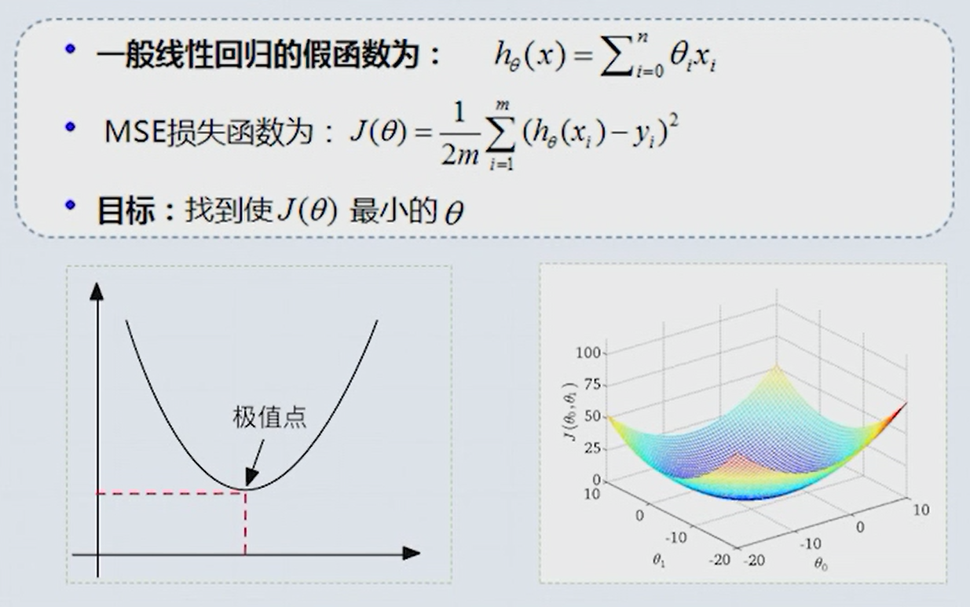

#### 优化算法（Gradient Descent）

梯度下降（Gradient Descent）

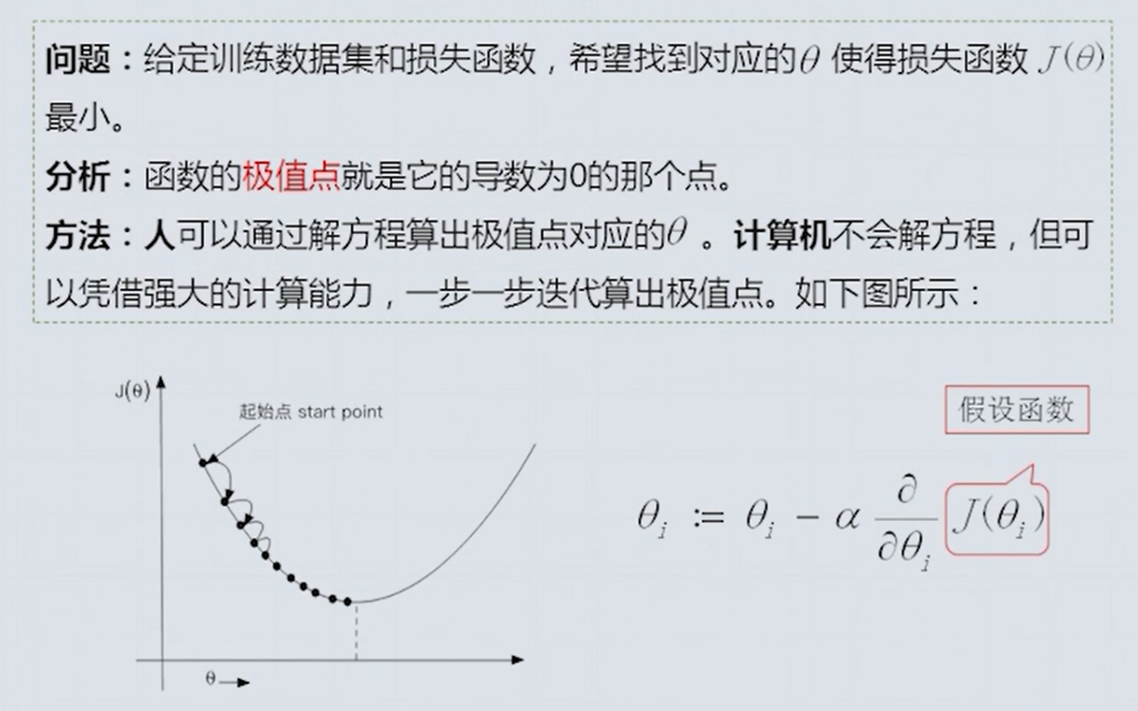

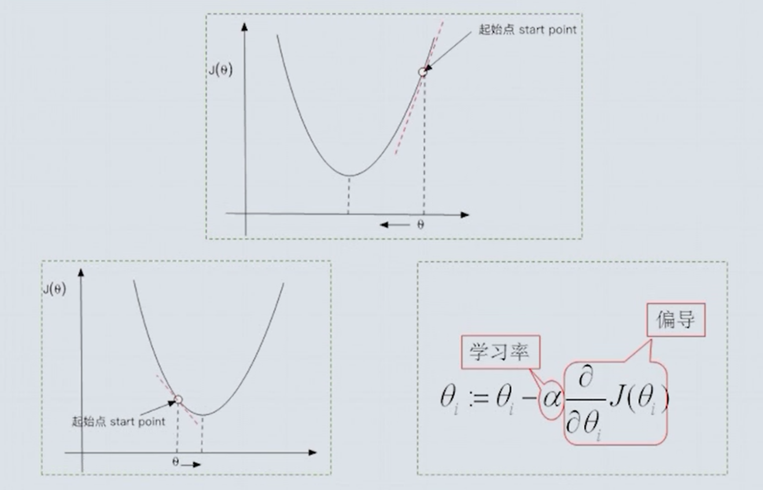

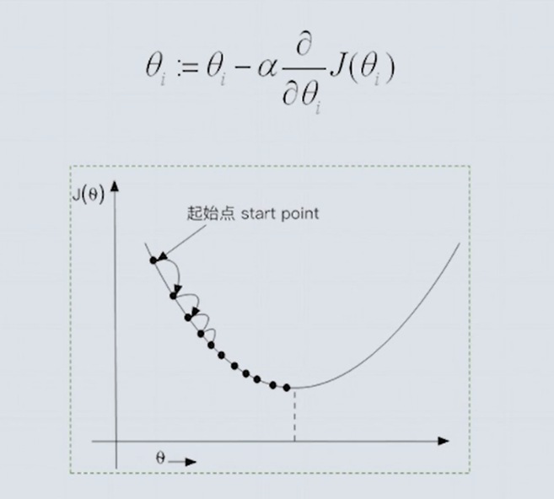

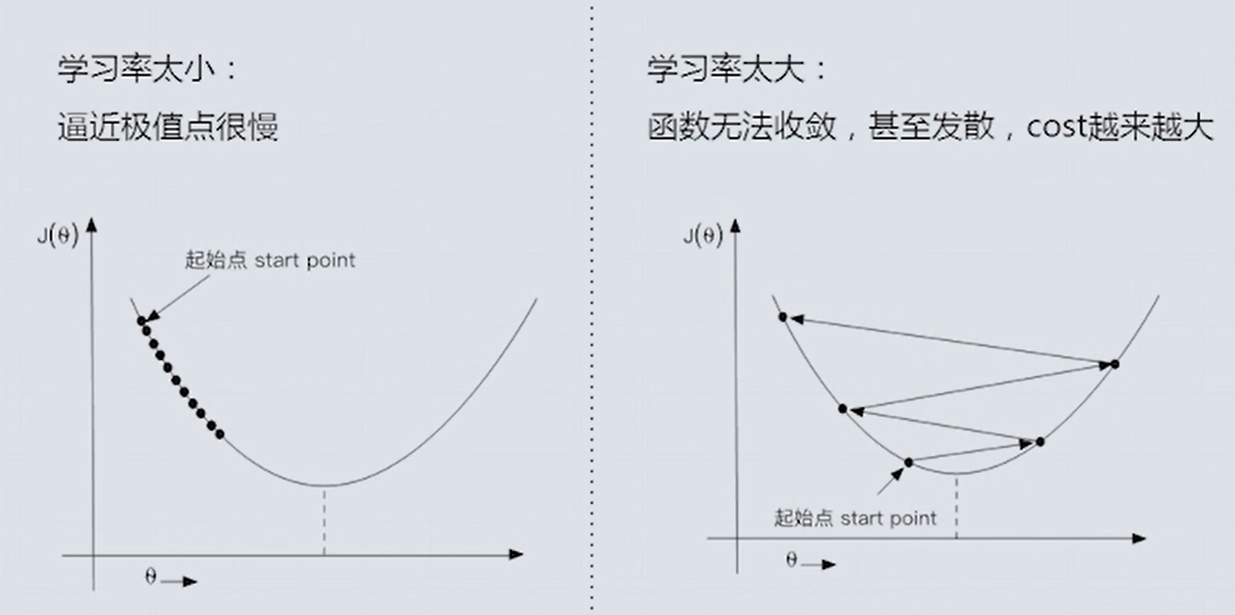

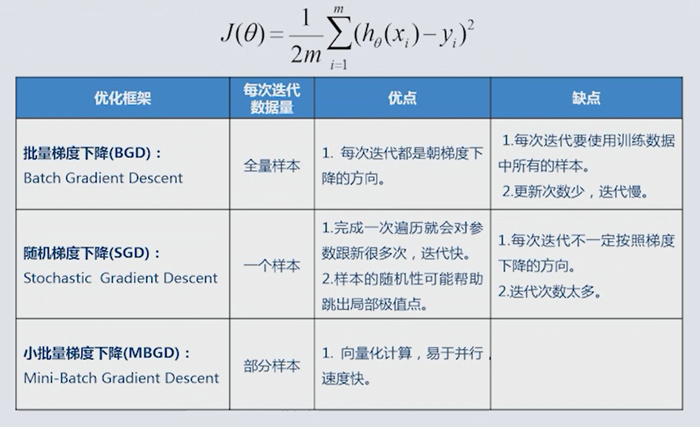

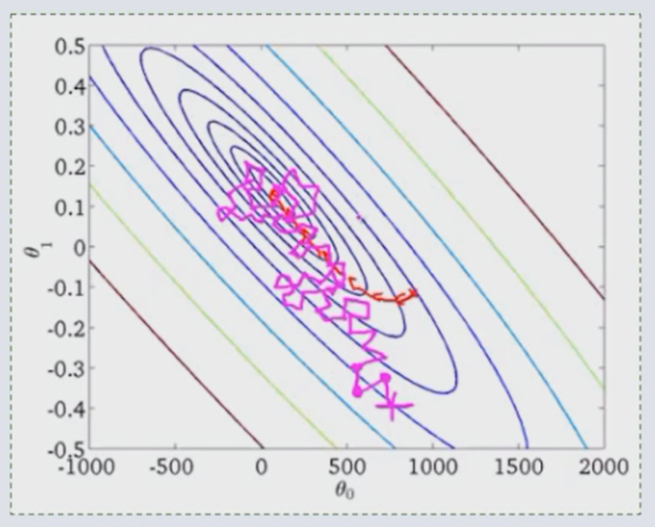

### 有监督vs无监督学习

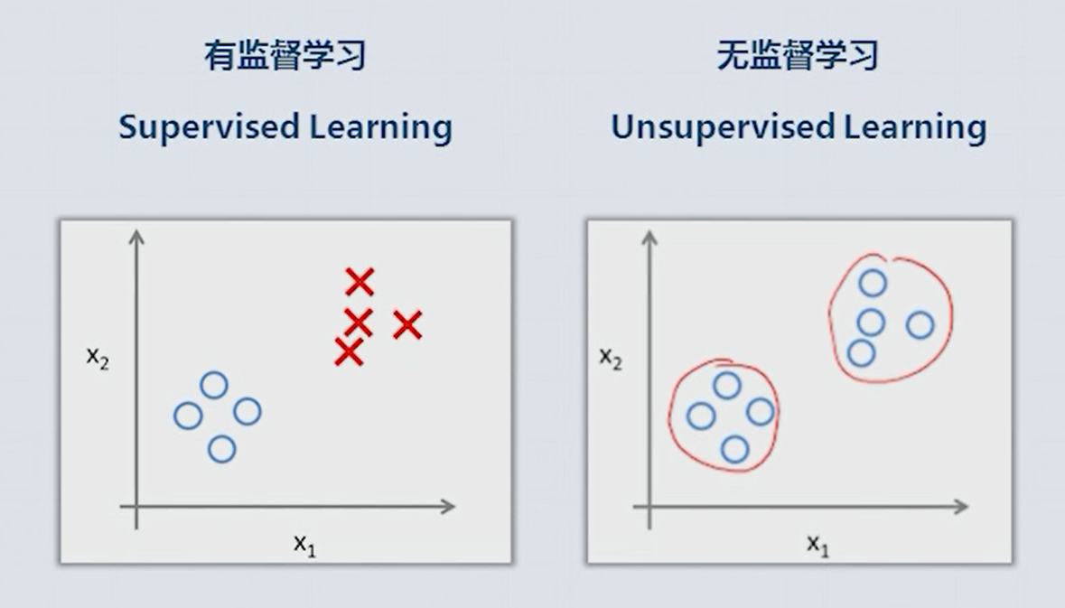

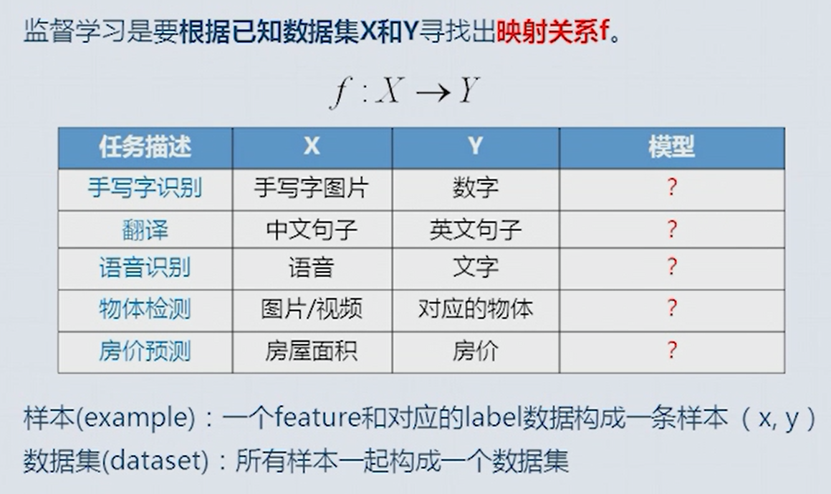

### 利用线性回归预测房价

#### 数据预处理

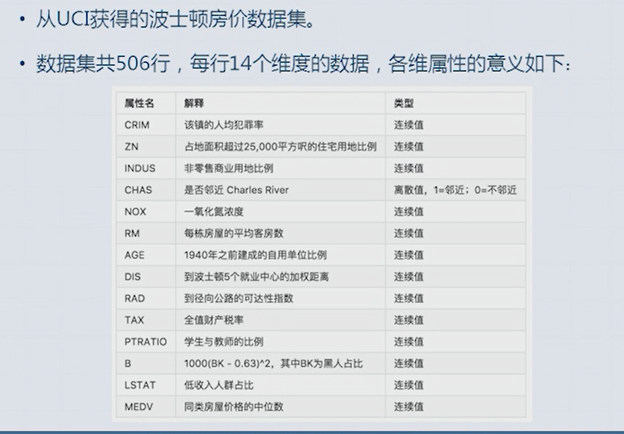

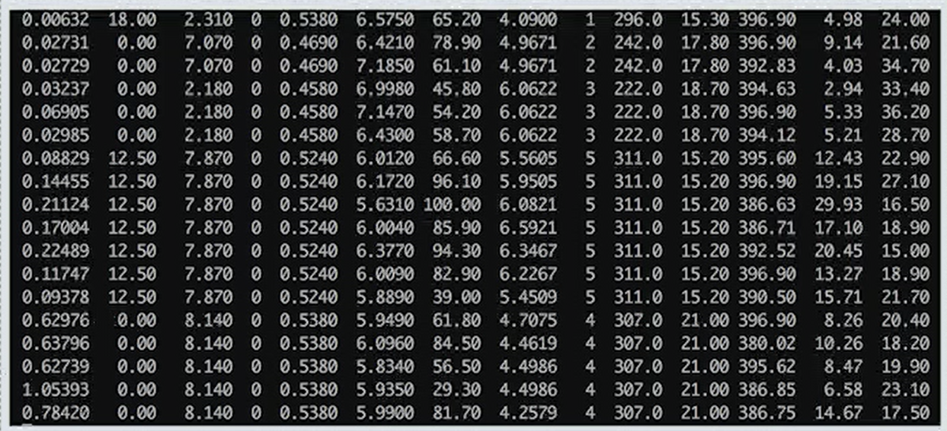

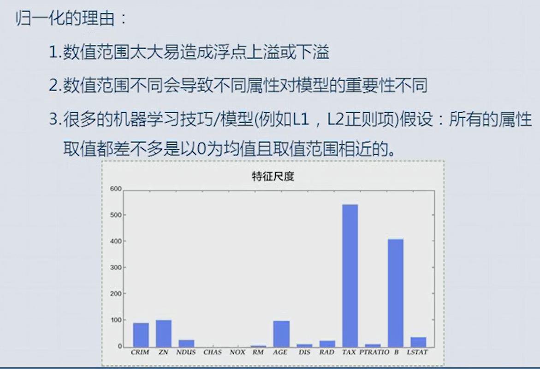

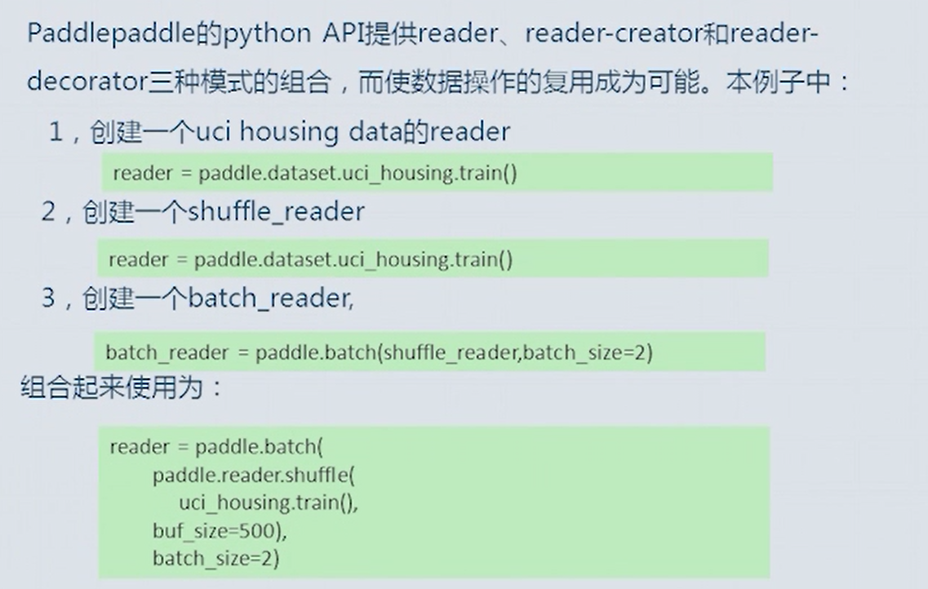

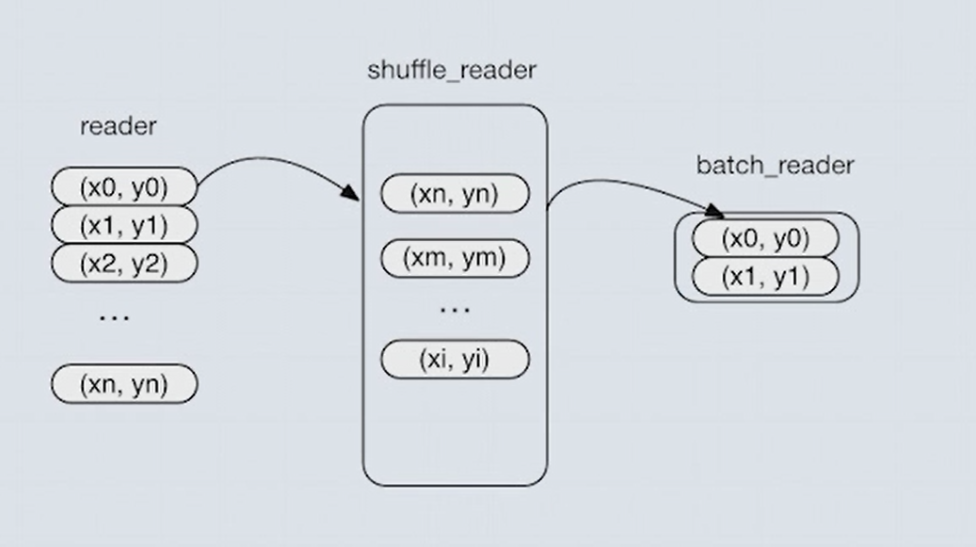

#### 设计假设函数

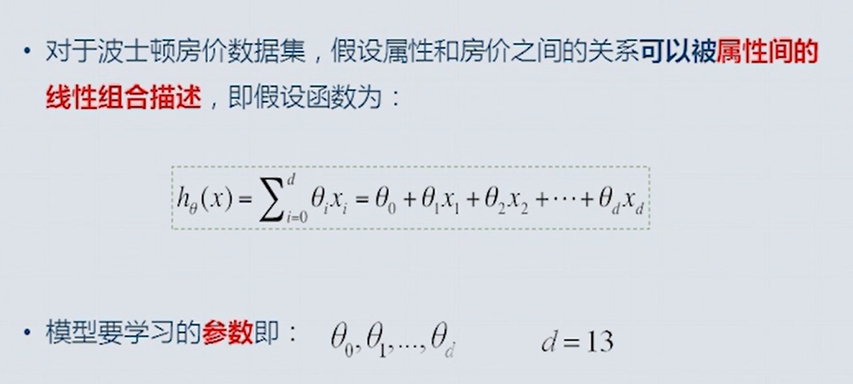

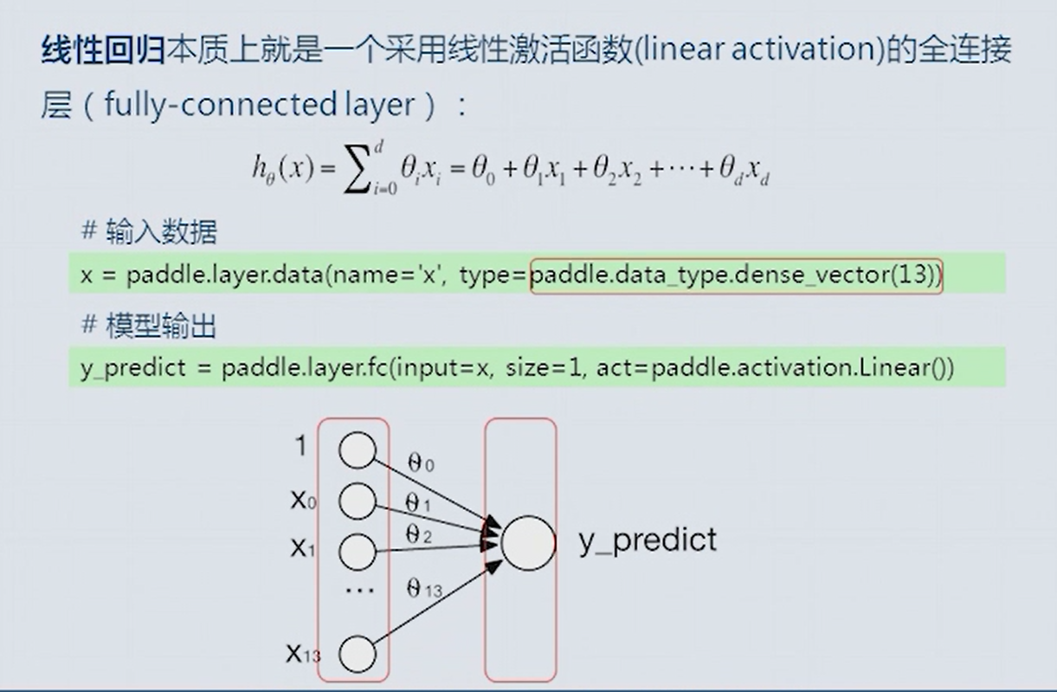

#### 设计损失函数

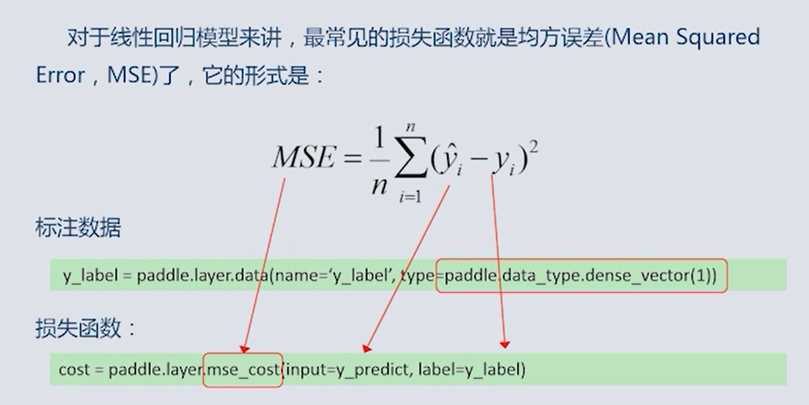

#### 进行训练，观察训练过程

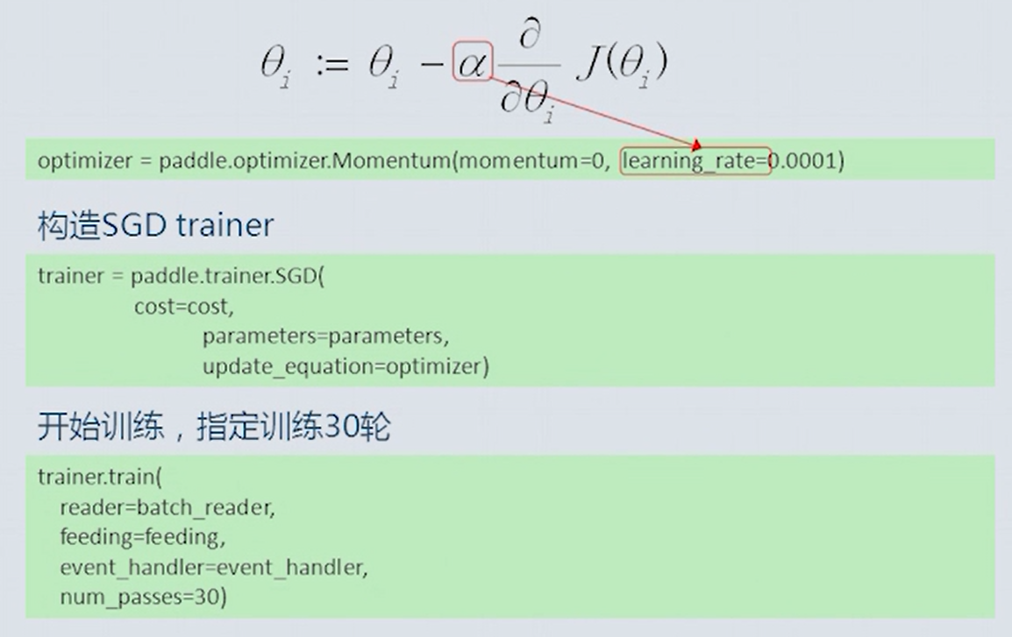

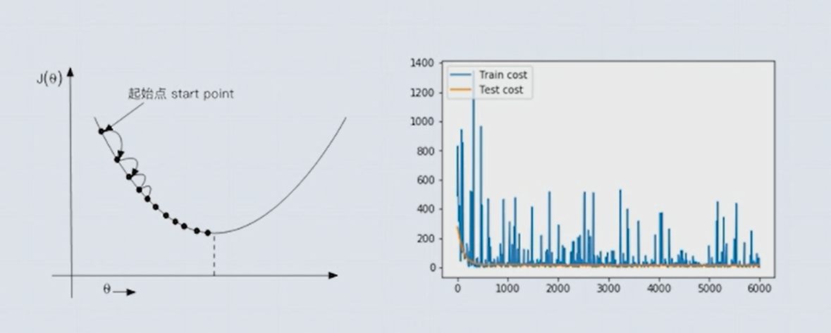

#### 用模型做预测

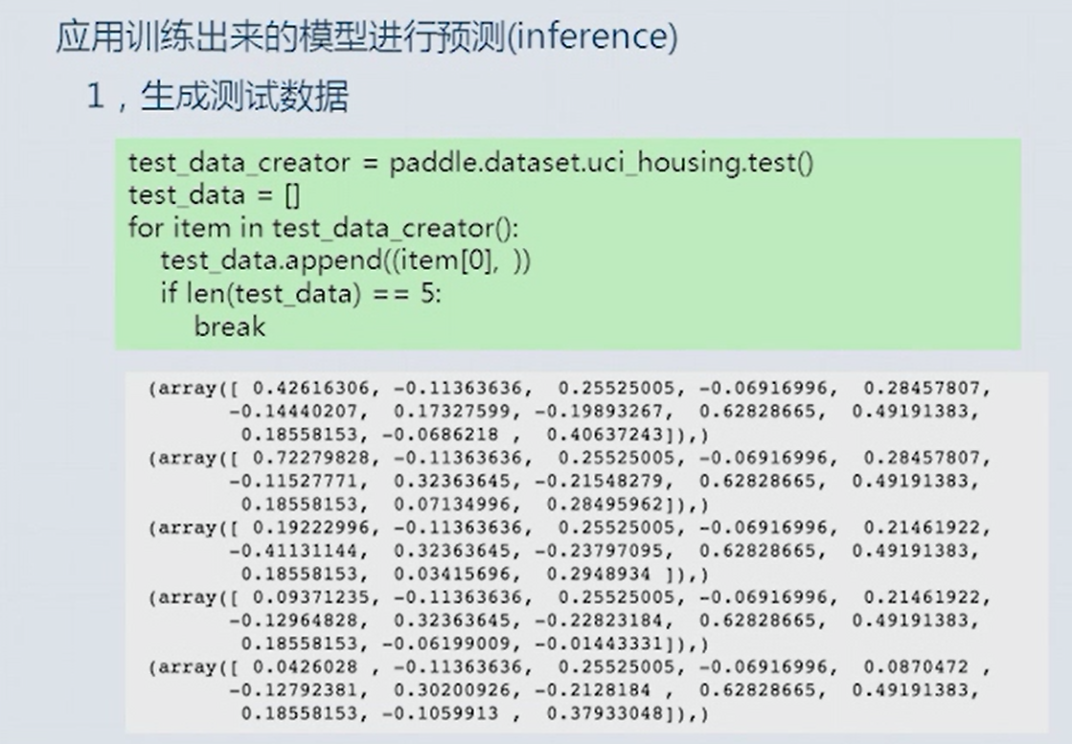

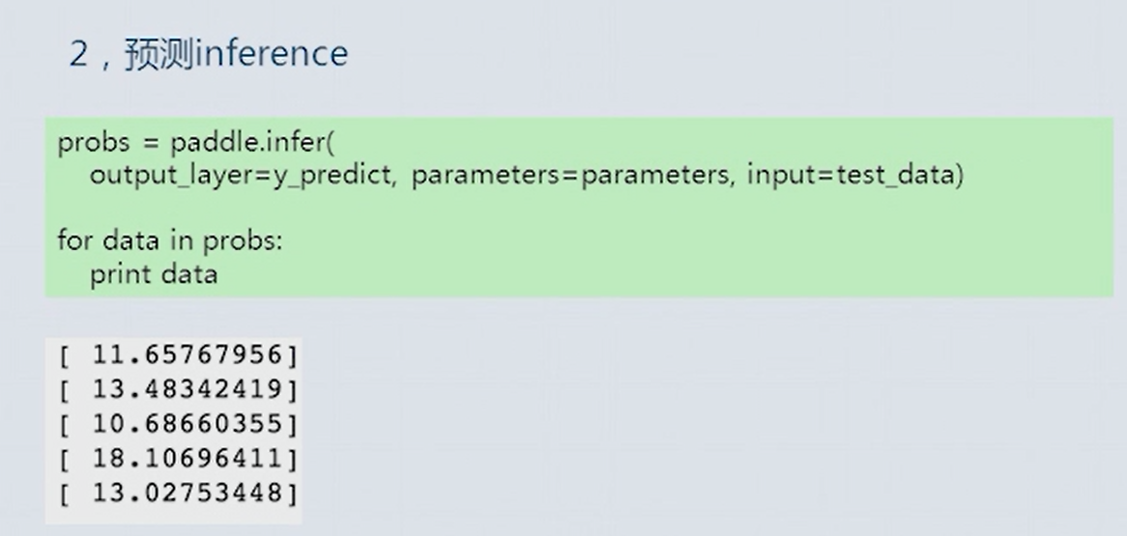

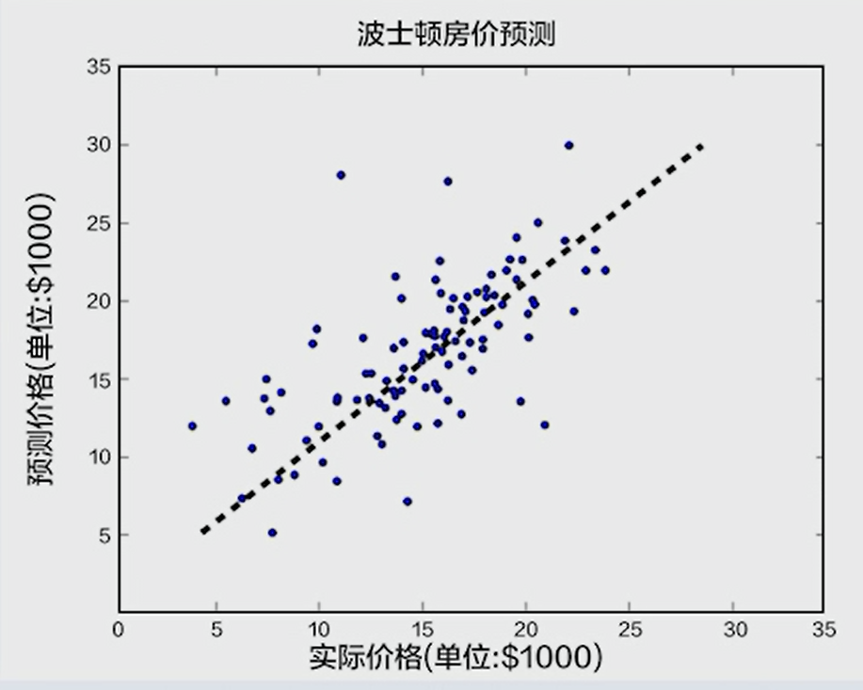

线性回归的有点：

